На основу члана 46. став 1. Закона о планирању и изградњи ("Службени гласник РС", бр. 72/09, 81/09-исправка, 64/10-УС, 24/11, 121/12, 42/13-УС, 50/13-УС, 98/13-УС, 132/14 и 145/14) и члана 37. став 1. тачка 5. Статута општине Инђија – пречишћен текст („Службени лист општине Инђија“, бр 9/2013), Скупштина општине Инђија, на седници одржаној 29. децембра 2017. године, донела је

ОДЛУКУ
О ИЗРАДИ ИЗМЕНА И ДОПУНА
ПРОСТОРНОГ ПЛАНА ОПШТИНЕ ИНЂИЈА

Члан 1.
Приступа се изради Измена и допуна Просторног плана општине Инђија „Службени лист општине Инђија“, број 7/12 (у даљем тексту: Измене и допуне Просторног плана).

Члан 2.
Овом одлуком утврђује се оквирна граница обухвата Измена и допуна Просторног Плана општине Инђија а коначна граница обухвата плана ће се дефинисати Нацртом Измена и допуна Просторног Плана општине Инђија

Почетна тачка описа оквирне границе обухвата Просторног плана :

- Локација 1 – КО Крчедин

Почетна тачка описа Измена и допуна Просторног Плана општине Инђија – локација 1 се налази на тромеђи катастарских парцела 5121, 3160/699 и 3160/702.
Од тромеђе граница у правцу североистока прати јужну међу катастарске парцеле 5121 до тромеђе катастарских парцела 5121, 3160/16 и 3160/704, мења правац ка југоистоку и пратећи источну међу катастарских парцела 3160/16, 3160/19 и 3218/710 долази до тромеђе катастарских парцела 3218/70, 3218/1 и 3185 (пут).

Од тромеђе граница у правцу североистока прати северну међу пута, катастарске парцеле 3185 и 3598/1, пресеца пут, катастарска парцела 3598/1 до тромеђе путева, катастарске парцеле 3598/1 и 3656 и катастарске парцеле 3655/3, мења правац ка југоистоку и пратећи северну међу пута, катастарска парцела 3656 долази до четворомеђе путева, катастарске парцеле 3656 и 3689 и катастарских парцела 3714 и 3741/1.
Од четворомеђе граница у правцу југа прати источну међу пута, катастарска парцела 3689, пресеца пут и даље ка југу прати источну међу катастарских парцела 3220 и 3216/9 до тромеђе пута, катастарска парцела 3187 и катастарских парцела 3216/9 и 3221.
Од тромеђе граница у правцу запада прати јужну међу катастарских парцела 3216/9, 3216/8, 3227/1, 3215/9, 3157/4, 3157/3 и 3154/3 и долази до четворомеђе катастарских парцела 3154/3, 2707/2, 2718/1 и 2826.

Од четворомеђе граница у правцу севера прати источну међу катастарске парцеле 2826, пресеца пут, катастарска парцела 3185 и даље ка североистоку пратећи његову северну међу долази до тромеђе пута, катастарска парцела 3185 и катастарских парцела 3218/5 и 3218/3.

Од тромеђе граница наставља у правцу севера и пратећи источну међу катастарских парцела 3218/3, 3160/13, 3160/20 и 3160/699 и долази до почетне тачке описа локације 1.

Укупна површина обухвата локације 1 износи око 155,45 ha.
Локација 1 се налази у катастарској општини Крчедин.
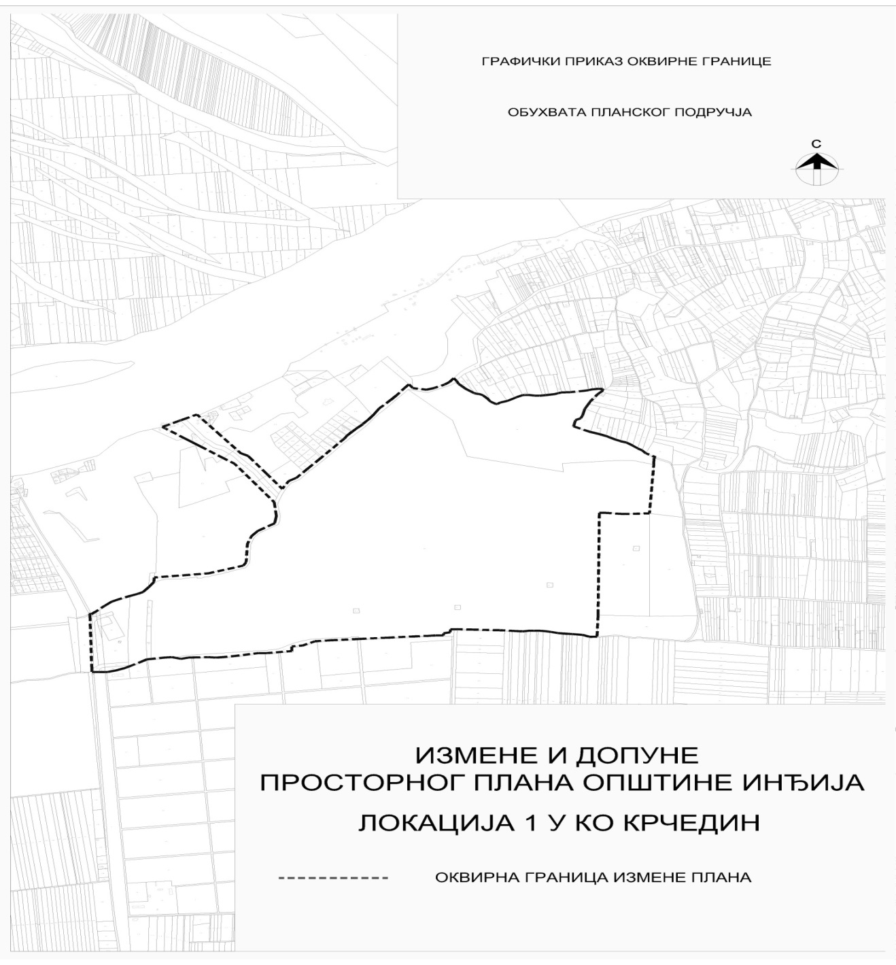
- Локација 2 – КО Љуково

Почетна тачка описа Измена и допуна Просторног Плана општине Инђија – локација 2 се налази на тромеђи катастарских парцела 60, 146 и 1030.
Од тромеђе граница у правцу истока прати јужну међу пута, катастарска парцела 60, пресеца пут, катастарска парцела 161/1, мења правац ја југу и пратећи источну међу пута долази до тромеђе путева, катастарске парцеле 696/1 и 161/1 и катастарске парцеле 161/2.

Од тромеђе граница наставља у правцу југа, пресеца пут, катастарска парцела 696/1 и дужином од око 60 м прати источну међу катастарске парцеле 163/34, мења правац ка западу, пресеца катастарску парцелу 163/34, прати јужну међу Катастарских парцела 163/36 и 163/35 и пресецајући катастарске парцеле 163/29, 163/4 и 163/2 долази до тромеђе катастарских парцела 163/10, 163/11 и 163/2.

Од тромеђе граница наставља у правцу југа и прати западну међу катастарске парцеле 163/2, пресеца пут, катастарска парцела 164, прати западну међу катастарске парцеле 167/2, пресеца пут, катастарска парцела 168/2, прати западну међу катастарске парцеле 170/19, пресеца пут, катастарска парцела 174/1, прати западну међу катастарске парцеле 174/52, пресеца пут, катастарска парцела 175/1, прати западну међу катастарске парцеле 175/62, пресеца пут, катастарска парцела 179 и пратећи западну међу катастарске парцеле 180/2 долази до тромеђе катастарских парцела 695/2, 180/2 и 180/34.

Од тромеђе граница у правцу југа пресеца катастарске парцеле 695/2 и 228/30, мења правац ка западу и дужином од око 400 м прати јужну међу катастарске парцеле 228/30, скреће ка северу и пресецајући катастарске парцеле 228/30 и 671 долази до тромеђе катастарских парцела 671, 121/1 и 1030.

Од тромеђе граница у правцу севера прати источну међу катастарске парцеле 1030 до почетне тачке описа локације 2.

Укупна површина обухвата локације 2 износи око 68,34 ha.
Локација 2 се налази у катастарској општини Љуково.

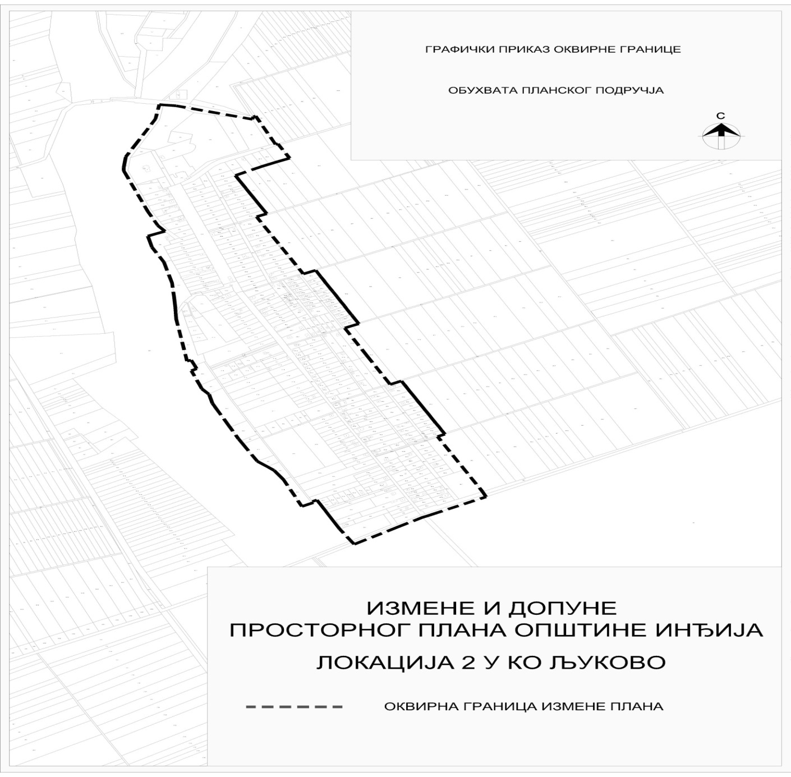

Предметне локације Измена и допуна Просторног плана се налазе у катастарским општинама:
- Локација 1 се налази у катастарској општини Крчедин,
- Локација 2 се налази у катастарској општини Љуково.

Измене и допуне Просторног плана се односе на:
- Дефинисање начина коришћења земљишта
- Промену намене грађевинског земљишта у граници грађевинског подручја ван насељеног места у пољопривредно земљиште – воћарско виноградарске плантаже
на парцелама (локација 1)
- измену граница грађевинског подручја за насеље Јарковци, као и планиране викенд зоне (локација 2)
- Допуну правила уређења и грађења

Укупна површина подручја обухваћеног границом обухвата Измена и допуна Просторног плана износи око 233,79 hа.

Графички приказ границе обухвата планског подручја је саставни део ове Одлуке.

Члан 3.
Услови и смернице од значаја за израду Измена и допуна Просторног плана дати су планом вишег реда: Регионални просторни план АПВ (''Службени лист АПВ'', број 22/11).
За потребе израде Измена и допуна Просторног плана прибавиће се подаци од РГЗ-а, Службе за катастар непокретности, и то:
- дигитални катастарски план у векторском облику (*.dwg) или скениране катастарске планове, у размери 1:1000, 1:2500 и 1:2880, за обухват Измена и допуна Просторног плана;
- дигиталне планове катастра водова у векторском облику (*.dwg) или скениране планове катастра водова, за обухват Измена и допуна Просторног плана;
- дигитални ортофото план резулуције 10 cm, 20 cm, 40 cm за подручје обухвата Измена и допуна Просторног плана;
- списак парцела које су у јавној својини у обухвату Измена и допуна Просторног плана.

Члан 4.
Принципи планирања, коришћења и уређења простора заснивају се на принципима одрживог развоја кроз интегрални приступ планирању, рационално коришћење земљишта уз обезбеђење учешћа јавности у планирању и обликовању простора, усаглашености са европским прописима и стандардима из области планирања и уређења простора, као и заштите животне средине.

Члан 5.
Визија и циљеви израде Измена и допуна Просторног плана је стварање услова за:
- Стварање планског основа за уређење подручја у циљу очувања, обнављања и унапређивања природних вредности, као и унапређења воћарско виноградарске производње
- Утврђивање реалног грађевинског подручја насеља Јарковци у циљу стварања просторних услова за адекватно функционисање насеља

Члан 6.
Концептуални оквир и основне намене простора су:
- Пољопривредно земљиште, воћарско виноградарске површине
- Грађевинско земљиште насељеног места Јарковци
- Грађевинско земљиште викенд насеља
- Површине јавне намене

Члан 7.
Ефективан рок за израду Нацрта Плана је 90 (деведесет) радних дана, од дана достављања Обрађивачу Извештаја о обављеном раном јавном увиду, достављања адекватног катастарско-топографског плана са ажурним стањем на терену, као и услова за уређење простора од органа, организација и предузећа који су Законом овлашћени да их утврђују.

Члан 8.
Средства за израду Плана обезбеђује „АГРОУНИЈА“ ДОО, Инђија, Војводе Путника бб.

Оквирна процена финансијских средстава за израду Измена и допуна Просторног плана је 1.600.000,00 динара.

Члан 9.
Обрађивач Плана је Јавно предузеће за просторно и урбанистичко планирање и пројектовање „Завод за урбанизам Војводине“ Нови Сад, Железничка број 6/III.

Члан 10.
После доношења ове Одлуке, носилац израде плана, орган за послове урбанизма општине Инђија, организоваће упознавање јавности са општим циљевима и сврхом израде Измена и допуна Просторног плана, могућим решењима за развој просторне целине, као и ефектима планирања, у поступку оглашавања раног јавног увида.

Рани јавни увид оглашава се седам дана пре отпочињања увида, у средствима јавног информисања и у електронском облику на интернет страници јединице локалне самоуправе и на интернет страници доносиоца плана и траје 15 дана од дана објављивања.

Члан 11.
Пре подношења органу надлежном за његово доношење, Измене и допуне Просторног плана подлежу стручној контроли и излаже се на јавни увид.

Излагање Измена и допуна Просторног плана на јавни увид оглашава се у дневном листу и локалном листу и траје 30 дана од дана оглашавања, када ће се објавити подаци о времену и месту излагања Плана на јавни увид, о начину на који заинтересована правна и физичка лица могу доставити примедбе на план, као и друге информације које су од значаја за јавни увид.

Члан 12.
Саставни део ове Одлуке је Решење о неприступању изради стратешке процене утицаја Измена и допуна Просторног плана општине Инђија на животну средину, које је донело Одељење за урбанизам, комунално-стамбене послове и заштиту животне средине Општинскe управе општине Инђија, број 35-417/2017-IV-02 од 11.12.2017. године.

Члан 13.
Измене и допуне Просторног плана сачиниће се у 5 (пет) примерака у аналогном и 5 (пет) примерака у дигиталном облику, од чега ће по један примерак потписаних Измена и допуна Плана у аналогном облику и по један примерак плана у дигиталном облику чувати у својој архиви Обрађивач и Инвеститор, а преостали примерци ће се чувати у органима Општине.
Члан 14.
Ова Одлука ступа на снагу осмог дана од дана објављивања у „Службеном листу општине Инђија“.

Скупштина општине Инђија

БРОЈ:35-478/2017-I Председник,
ДАНА:29. децембра 2017.године
Инђија Милан Предојевић

